Về việc ủy quyền khi lập hóa đơn GTGT, Rõ ràng cùng từ một Cục thuế, cùng một nội dung, cùng đối tượng nhận là doanh nghiệp nước ngoài nhưng cách xử lý lại khác nhau...
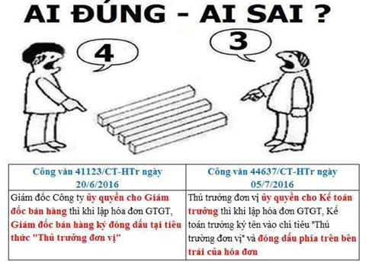
Tất cả phụ thuộc vào cách hiểu của con người, đã là người tránh sao khỏi suy nghĩ khác nhau.
Theo ý kiến của bạn thì sao?
Nguồn: Chia sẻ trên FB cá nhân của bạn Nguyễn Hoài Ngọc

